 | CỘNG HÒA XÃ HỘI CHỦ NGHĨA VIỆT NAM  Độc lập - Tự do - Hạnh phúc
Số: /2024/TLMT-LPBank.CNTT | Hà Nội, ngày tháng năm 2024

TÀI LIỆU MÔ TẢ SƠ BỘ
về hạ tầng, các giải pháp đảm bảo an ninh bảo mật và nguồn nhân lực quản trị vận hành các hệ thống dự kiến kết nối tới hệ thống xác thực điện tử

Kính gửi: Trung tâm nghiên cứu, ứng dụng dữ liệu dân cư và căn cước công dân

1. Hạ tầng kết nối hệ thống xác thực điện tử
(Yêu cầu:
- Các trang thiết bị CNTT phục vụ hệ thống được triển khai có dự phòng, đảm bảo không có điểm lỗi đơn.
- Có triển khai các giải pháp lưu trữ lịch sử giao dịch phục vụ công tác đối soát và kiểm tra khắc phục, xử lý lỗi hệ thống (nếu có)
- Có công cụ theo dõi, giám sát tình trạng hoạt động của hệ thống đảm bảo kịp thời phát hiện và xử lý các sự cố gây gián đoạn dịch vụ.
- Có triển khai các biện pháp sao lưu và khôi phục dữ liệu.)
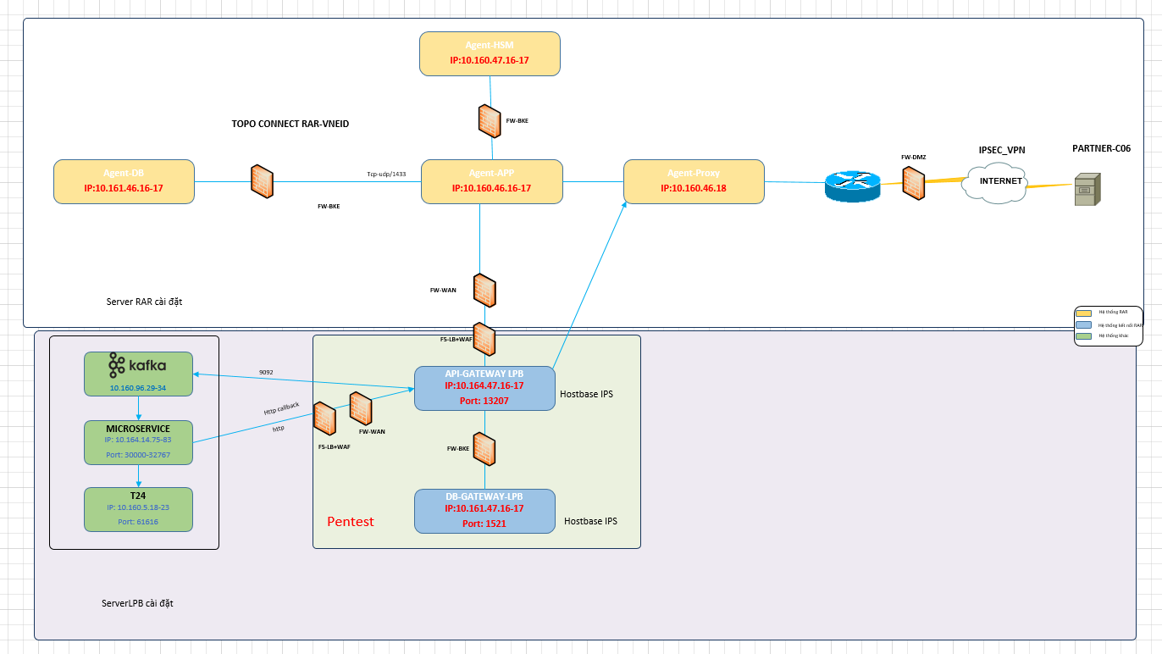
Hiện tại, tất cả các mô hình, database và app… phục vụ hệ thống được triển khai đều có 2 node trở lên vận hành, đáp ứng tính dự phòng, đảm bảo không có điểm lỗi đơn.
LPBank có triển khai HA để lưu trữ lịch sử giao dịch phục vụ công tác đối soát và kiểm tra khắc phục, xử lý lỗi hệ thống.
Tất cả các hệ thống đều được theo dõi, giám sát tình trạng hoạt động qua công cụ ELK, NOC, OEM tuân thủ Quy định Quản lý sự kiện của Ngân hàng.
Tất cả các hệ thống đều được sao lưu dự phòng định kỳ hàng ngày, hàng tuần tuân thủ theo Quy định sao lưu dự phòng và phục hồi dữ liệu của Ngân hàng.
2. Phương án bảo bảo an ninh bảo mật
(Yêu cầu: Đảm bảo 01 trong 03 nội dung dưới đây
(1) Có chứng chỉ hệ thống quản lý an toàn thông tin ISO/IEC 27001
(2) Được đơn vị quản lý chuyên ngành phê duyệt cấp độ an toàn thông tin ở cấp độ 3 trở lên theo quy định tại Nghị định 85/2016/NĐ-CP.
(3) Có thuyết minh phương án đảm bảo an toàn thông tin hệ thống hiện tại của đơn vị với đầy đủ các thành phần:
- Bảo đảm an toàn thông tin đối với trung tâm dữ liệu/phòng máy chủ;
- Bảo đảm an toàn thông tin đối với hệ thống mạng máy tính;
- Quản lý tài khoản truy cập;
- Bảo đảm an toàn thông tin mức ứng dụng;
- Bảo đảm an toàn thông tin mức dữ liệu.)
Thuyết minh phương án đảm bảo an toàn thông tin hệ thống hiện tại của LPBank bao gồm:
a) Bảo đảm an toàn thông tin đối với trung tâm dữ liệu/phòng máy chủ:
- Cơ sở hạ tầng vật lý
- Địa điểm: Trung tâm dữ liệu/phòng máy chủ cần được đặt tại các vị trí có an ninh cao, tránh khu vực có nguy cơ thiên tai hoặc gần các nguồn nguy hiểm như hóa chất, nhiên liệu.
- Kiểm soát ra vào: Áp dụng biện pháp kiểm soát ra vào nghiêm ngặt. Chỉ có các cán bộ chịu trách nhiệm quản lý trung tâm dữ liệu mới có vân tay để ra vào khu vực DC. Mọi hoạt động ra vào được ghi nhận và theo dõi bằng hệ thống giám sát.
- Giám sát an ninh: Lắp đặt hệ thống camera an ninh HD với khả năng giám sát 24/7, kết hợp với hệ thống báo động để phát hiện kịp thời các hành vi xâm nhập trái phép. Các camera cần có khả năng lưu trữ dữ liệu video ít nhất 90 ngày.
- Điều kiện môi trường: Trang bị hệ thống điều hòa không khí công nghiệp để duy trì nhiệt độ và độ ẩm ổn định, đảm bảo điều kiện tối ưu cho thiết bị hoạt động. Ngoài ra, cần có hệ thống báo cháy và chữa cháy tự động để xử lý kịp thời trong trường hợp hỏa hoạn.
- Bảo đảm an toàn thiết bị
- Bảo vệ thiết bị mạng: Các thiết bị như switch, router, tường lửa phải được lắp đặt trong các tủ rack có khóa bảo vệ. Hệ thống cần có dự phòng N+1 để đảm bảo hoạt động liên tục ngay cả khi có thiết bị hỏng.
- Cấp điện dự phòng: Sử dụng hệ thống nguồn điện dự phòng như UPS (Uninterruptible Power Supply) và máy phát điện tự động để đảm bảo rằng hệ thống vẫn hoạt động bình thường trong trường hợp mất điện. Thực hiện kiểm tra và bảo dưỡng định kỳ các hệ thống này để đảm bảo tính sẵn sàng.
- Bảo dưỡng: Thực hiện bảo dưỡng định kỳ cho các thiết bị vật lý để đảm bảo hoạt động ổn định.
b) Bảo đảm an toàn thông tin đối với hệ thống mạng máy tính
- Kiến trúc mạng
- Phân vùng mạng: Sử dụng các VLAN để phân chia mạng thành các phân đoạn nhỏ, mỗi phân đoạn có các quy định và kiểm soát riêng. Với hệ thống có lưu trữ, xử lý thông tin dữ liệu từ hệ thống VneID được quy hoạch phân vùng riêng, kiểm soát kết nối thông qua rule firewall.
- Tường lửa: Hệ thống tường lửa được thiết lập để kiểm soát các kết nối vào/ ra hệ thống. Thiết lập rule dựa theo nguyên tắc quyền tối thiểu, chỉ mở các kết nối cần thiết và được xác thực, đánh giá.
- Bảo vệ chống xâm nhập
- Hệ thống phát hiện và ngăn chặn xâm nhập (IDS/IPS): IDS/ IPS được tích hợp trong các giải pháp EDR/ XDR như Trellix/ Trend Micro Vision One để liên tục giám sát và phân tích lưu lượng mạng, nhằm phát hiện các đấu hiệu xâm nhập hoặc các hoạt động bất thường. Hệ thống XDR cũng đã được thiết lập các playbook để tự động thực hiện các hành động ngăn chặn và cảnh báo cho cán bộ quản lý An toàn thông tin.
- VPN: Sử dụng VPN (Virtual Private Network) để mã hóa toàn bộ dữ liệu truy cập từ xa, đảm bảo rằng chỉ những kết nối đã được xác thực và mã hóa mới được phép truy cập vào hệ thống nội bộ của ngân hàng.
- Quản lý tài khoản truy cập
- Kiểm soát truy cập
- Xác thực nhiều yếu tố (MFA): Với các tài khoản quan trọng, tài khoản quản trị viên được thiết lập sử dụng qua hệ thống Quản lý tài khoản đặc quyền. Các tài khoản bắt buộc enable xác thực đa yếu tố như mật khẩu + OTP/Mã authentication từ app.
- Chính sách mật khẩu: Thiết lập chính sách mật khẩu mạnh với đồ dài tối thiểu 12 ký tự và cố độ phức tạp cao (kết hợp chữ hoa-thường- số- ký tự đặc biệt)
- Quản lý tài khoản
- Nguyên tắc quyền tối thiểu: Tài khoản được cấp phát quyền truy cập theo nguyên tắc quyền tối thiểu. Chỉ để quyền cần thiết đẻ phục vụ công việc.
- Giám sát và kiểm tra: Mọi hoạt động truy cập vào hệ thống phải được ghi log đầy đủ, bao gồm thời gian truy cập, tài khoản truy cập và các hành động thực hiện. Các log này cần được bảo mật và lưu trữ trong thời gian ít nhất 6 tháng để phục vụ mục đích điều tra nếu có sự cố xảy ra.
- Bảo đảm an toàn thông tin mức ứng dụng
Hoạt động đảm bảo an toàn thông tin mức ứng dụng được thực hiện thông qua các chốt kiểm soát như:
- Đánh giá lỗ hổng/ điểm yếu của ứng dụng: Trước khi ứng dụng được triển khai, ứng dụng được cán bộ đảm bảo An toàn thông tin thực hiện scan lỗ hổng điểm yếu đảm bảo các lỗ hổng nghiêm trọng được fix trước khi đưa lên môi trường Production.
- Kiểm thử xâm nhậm: Ứng dụng được pentest định kỳ để mô phỏng các cuộc tấn công tiềm năng vào hệ thống. Từ đó, phát hiện các điểm rủi ro cần khắc phục để ngăn ngừa tấn công, khai thác ứng dụng.
- Thiết lập tường lửa mức ứng dụng: Triển khai các giải pháp như F5, WAF Imperva để đảm bảo ATTT cho ứng dụng.
- Bảo đảm an toàn thông tin mức dữ liệu
- Mã hóa dữ liệu
- Mã hóa dữ liệu tĩnh: Sử dụng các phương pháp mã hóa mạnh (như AES-256) để mã hóa dữ liệu nhạy cảm khi lưu trữ trên cơ sở dữ liệu hoặc các thiết bị lưu trữ. Dữ liệu truy vấn từ VneID chỉ được xử lý tại hệ thống của LPBank.
- Quản lý quyền truy cập dữ liệu
- Kiểm soát truy cập dữ liệu: Áp dụng mô hình RBAC để quản lý quyền truy cập vào dữ liệu dựa trên vai trò của người dùng. Dữ liệu của hệ thống kết nối tới VneID chỉ được truy cập bởi các tài khoản/ hệ thống được chỉ định/ cấp phép/ đánh giá.
- Giám sát và ghi log: Ghi lại toàn bộ các hoạt động truy cập và xử lý dữ liệu trong hệ thống, bao gồm việc truy cập, chỉnh sửa, xóa dữ liệu. Các log được đẩy về hệ thống SIEM để thực hiện nghiệp vụ giám sát sự kiện An toàn thông tin.
- Sao lưu và phục hồi dữ liệu:
- Chính sách sao lưu: Thực hiện sao lưu định kỳ và lưu trữ bản sao lưu tại các địa điểm an toàn.
- Khả năng phục hồi: Kiểm tra khả năng phục hồi dữ liệu từ các bản sao lưu để đảm bảo tính toàn vẹn và khả năng khôi phục khi cần.
3. Nguồn nhân lực quản trị vận hành các hệ thống
(Yêu cầu: Có danh sách nhân sự quản trị, vận hành hệ thống 24/7 trong đó có tối thiểu 01 cán bộ có chứng chỉ về an toàn thông tin).
Cán bộ thực hiện quản trị, vận hành hệ thống 24/7 là các cán bộ của Khối Công nghệ Thông tin (CNTT) – LPBank với đầy đủ năng lực và kinh nghiệm trong công tác quản trị, vận hành hệ thống. Trong đó có thể kể đến các nhân sự cốt lõi như sau:
- Chử Hải Biên: Phó Trưởng Phòng Vận hành Ứng dụng(VHUD) – Trung tâm Vận hành (TTVH);
- Đào Trường Sơn: Phó Trưởng Phòng An ninh thông tin và tuân thủ;
- Trần Giang Tuấn: Trưởng Bộ Phận – Phòng VHUD – TTVH;
- Nguyễn Văn Thịnh: Chuyên viên Cao cấp – Phòng VHUD – TTVH;
- Cao Thái Sơn: Chuyên viên – Phòng VHUD – TTVH.
LPBank cam kết chịu trách nhiệm về tính chính xác của các thông tin cung cấp nêu trên cùng các tài liệu kèm theo và cam kết tuân thủ các quy định của pháp luật./.
PHÓ TỔNG GIÁM ĐỐC THƯỜNG TRỰC
(ký, ghi rõ họ tên, đóng dấu)

Vũ Quốc Khánh

